**விண்டோஸில் விஷுவல் ஸ்டுடியோ குறியீட்டை நிறுவுவதற்கான படிகள்**

**Steps to install Visual Studio Code on Windows**

**க. நிறுவியை பதிவிறக்கம் செய்யவும்:**

* உங்கள் வலை உலாவியைத் திறந்து [https://code.visualstudio.com/Download](https://code.visualstudio.com/Download%20) செல்லவும்.

1. **Download the Installer:**

* 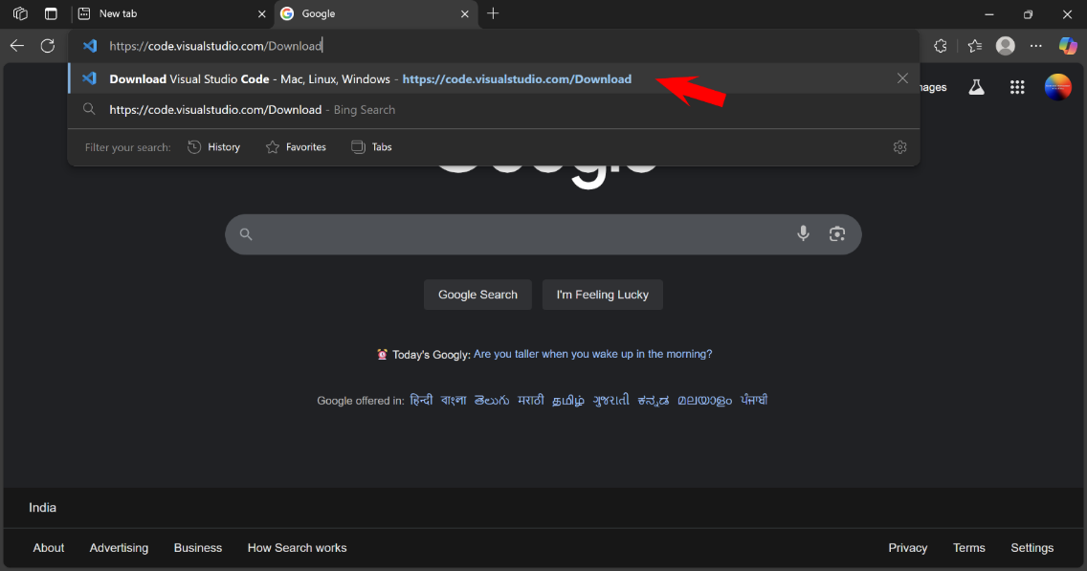Open your web browser and go to <https://code.visualstudio.com/Download>.
* "User Installer" பிரிவின் கீழ் உள்ள "Windows" பொத்தானை அமுக்கி நிறுவியை பதிவிறக்கவும் (எ.கா., VSCodeUserSetup-x64-1.100.2.exe).
* 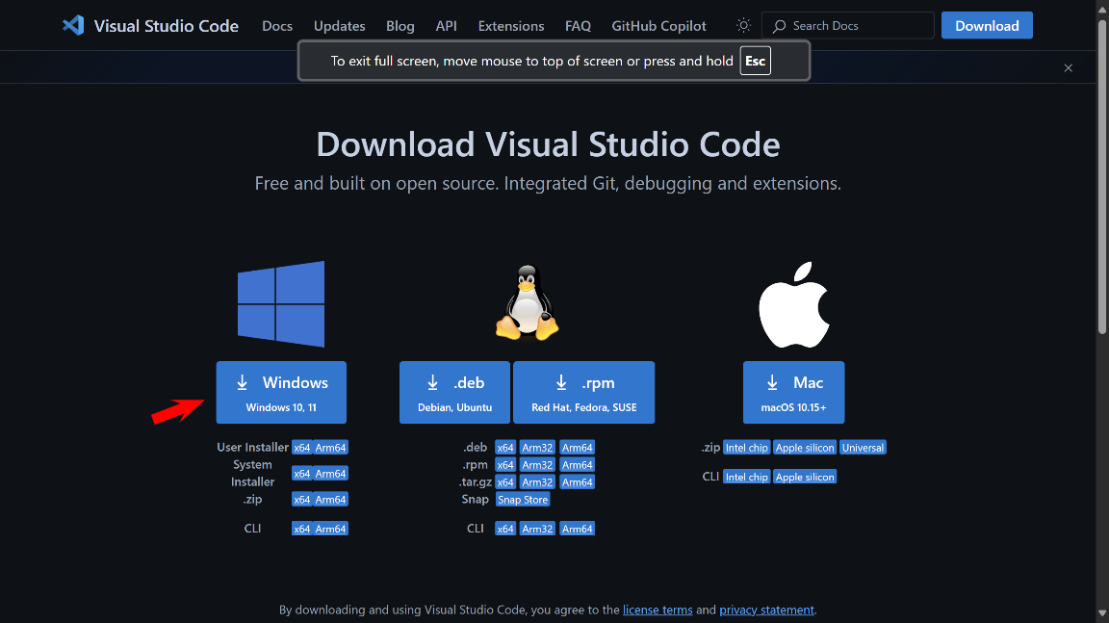Click the "Windows" button under the "User Installer" section to download the installer (e.g., VSCodeUserSetup-x64-1.100.2.exe).

**௨. நிறுவலியை இயக்கவும்:**

* பதிவிறக்கப்பட்ட கோப்பை உங்கள் Downloads கோப்புறையில் (அல்லது நீங்கள் சேமித்த இடத்தில்) கண்டறியவும்.
* கோப்பை (எ.கா., VSCodeUserSetup-x64-1.100.2.exe) இரட்டை கிளிக் செய்து   
  நிறுவல் வழிகாட்டியைத் தொடங்கவும்.

1. **Run the Installer:**

* Locate the downloaded file in your Downloads folder (or where you saved it).
* 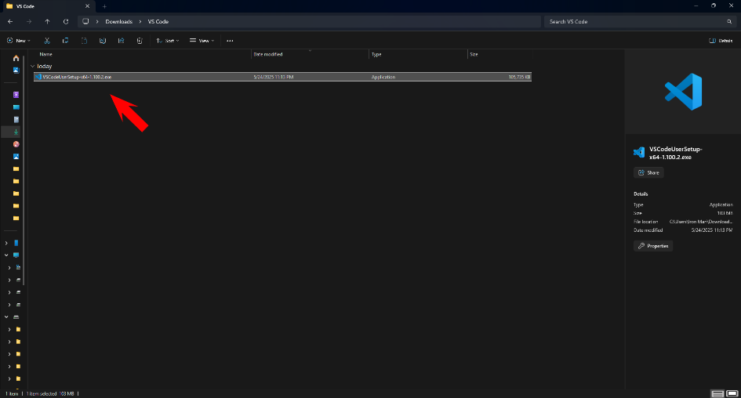Double-click the file (e.g., VSCodeUserSetup-x64-1.100.2.exe) to start the installation wizard.

**௩.** உரிம **ஒப்பந்தத்தை ஏற்கவும்:**

* உரிம ஒப்பந்தத்தை படிக்கவும்.
* "நான் இந்த ஒப்பந்தத்தை ஏற்கிறேன்" என்ற பெட்டியை சரிபார்த்து "Next" என்பதை கிளிக் செய்யவும்.

1. **Accept the License Agreement:**

* Read the License Agreement.
* 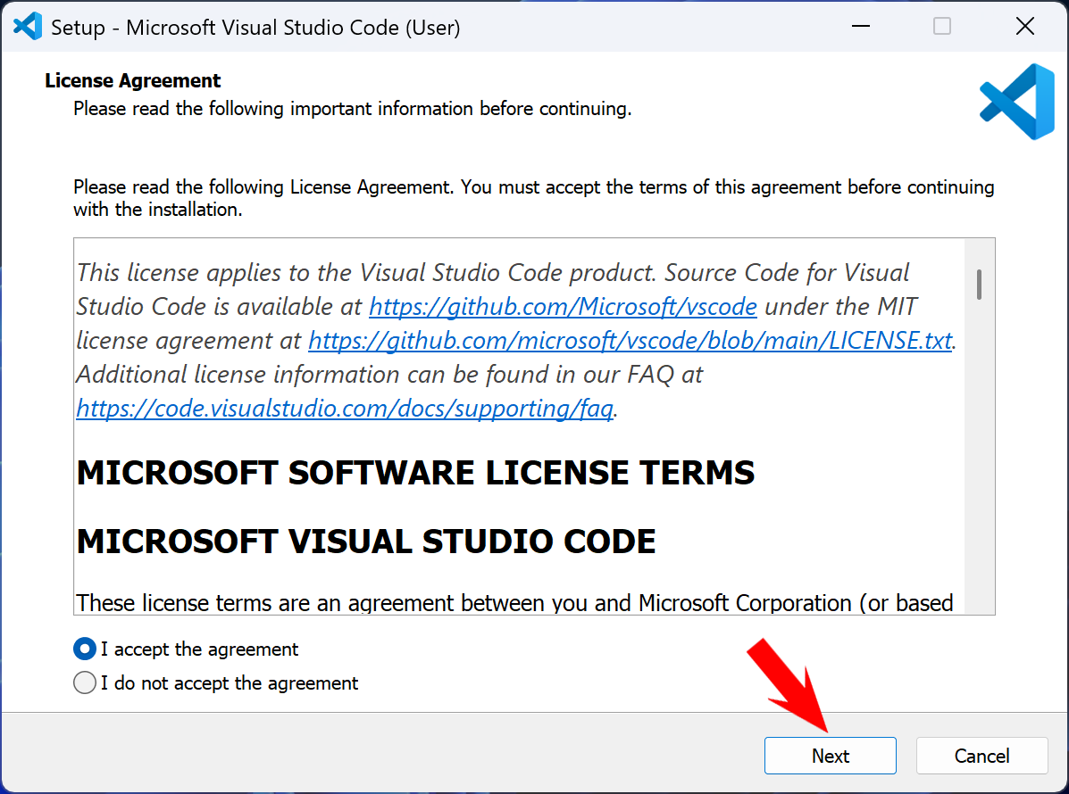Check the box that says "I accept the agreement" and click "Next".

**௪. இலக்கு இடத்தை தேர்ந்தெடுக்கவும்:**

* இயல்பு இடம் (எ.கா., C:\Users\Iron Man\AppData\Local\Programs\Microsoft VS Code) காட்டப்படும்.
* இயல்பு இடத்துடன் தொடர "Next" ஐ கிளிக் செய்யவும், அல்லது வேறு கோப்புறையை தேர்ந்தெடுக்க "Browse..." ஐ கிளிக் செய்யவும்.

1. **Select Destination Location:**

* The default location (e.g., C:\Users\Iron Man\AppData\Local\Programs\Microsoft VS Code) will be shown.
* 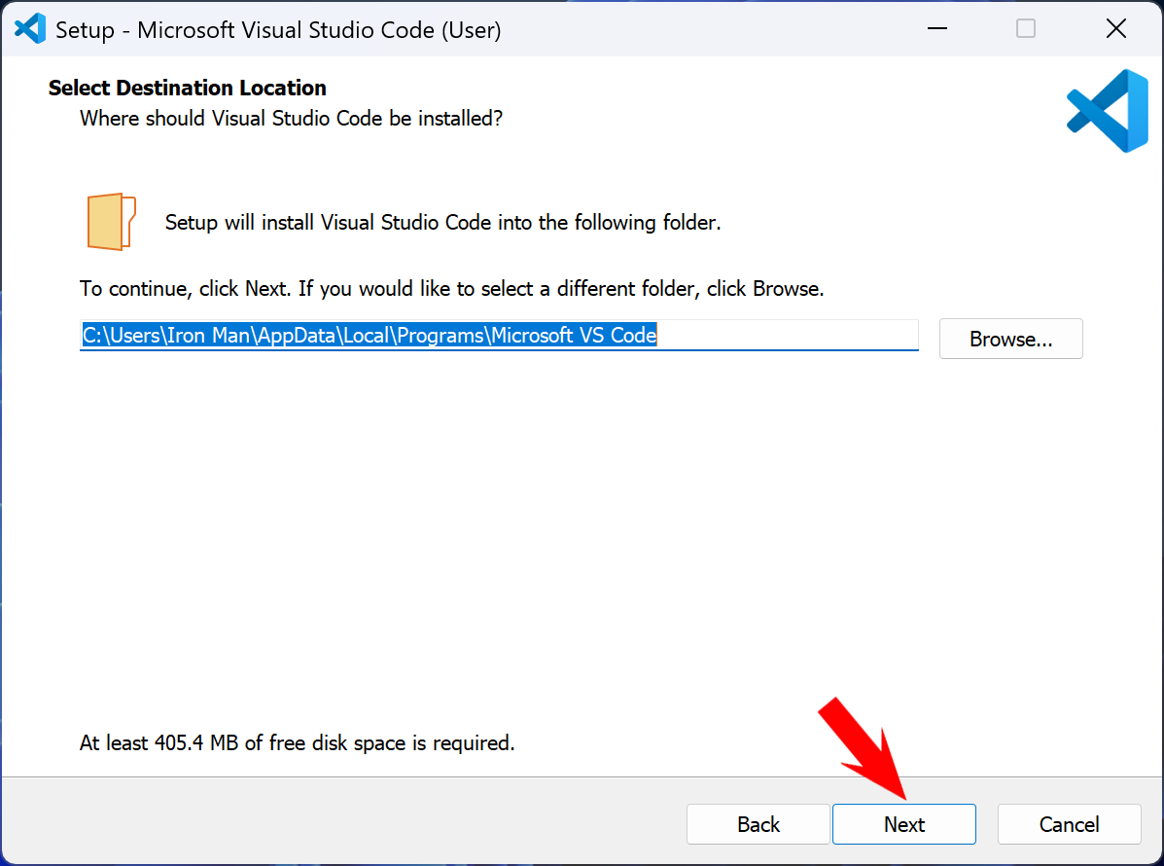Click "Next" to proceed with the default location, or click "Browse..." to choose a different folder.

**௫.நிறுவ தயார்:**

* அமைப்புகளை மறுபரிசீலனை செய்து "Install" ஐ கிளிக் செய்து இன்ஸ்டலேஷனை தொடங்கவும்.

1. **Ready to Install:**

* Review the settings and click "Install" to begin the installation.

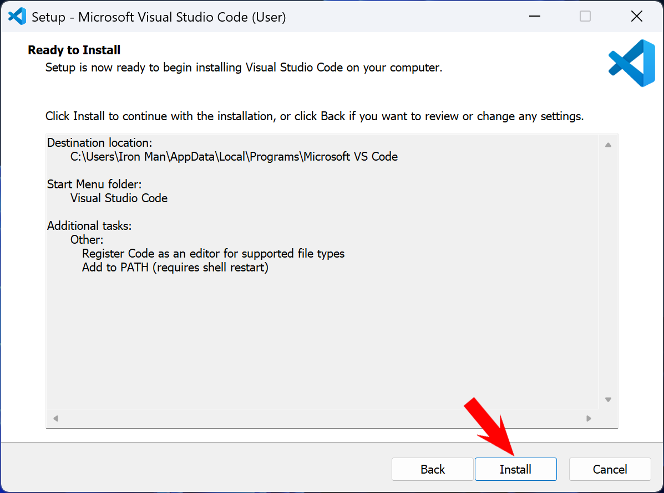

**௬. இன்ஸ்டலேஷனை முடிக்கவும்:**

* இன்ஸ்டலேஷன் முடிந்ததும், உடனே திறக்க விரும்பாவிட்டால் "Launch Visual Studio Code" என்பதை நீக்கவும்.
* "Finish" ஐ கிளிக் செய்து அமைவு வழிகாட்டியை மூடவும்.

1. **Complete the Installation:**

* Once the installation finishes, uncheck "Launch Visual Studio Code" if you don’t want to open it immediately.
* 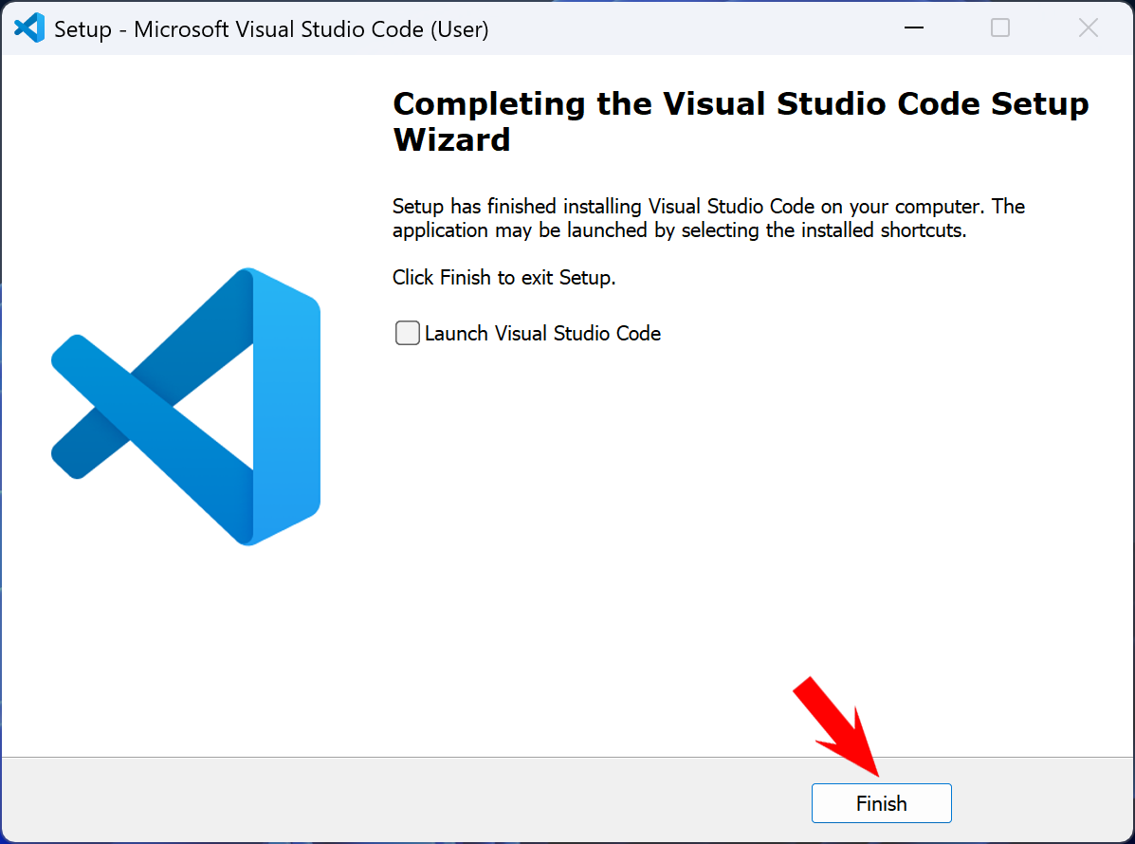Click "Finish" to exit the setup wizard.